

已阅APP

设计文档

2018年5月1日

目录

一、创意介绍 3

1.1 项目介绍 3

1.2 项目可行性分析 6

1.3 与同类产品比较 6

二、功能介绍 7

2.1 总体功能结构图 7

2.2 模块功能介绍 8

三、总体设计 9

3.1 数据设计 9

3.2 界面设计 11

3.3 架构设计 11

四、技术难点 13

4.1 侧边栏技术难点 13

4.2 图片处理技术难点 13

# 创意介绍

## 项目介绍

1.1.1设计构想

现今的大学校园环境是偏于沉闷的，虽然国内高校有很好的学术氛围，有良好的学习体制，也有部分非常活跃的社团，丰富了大学生们的校园生活。 但对于大部分同学来说他们没有良好的社交圈、朋友圈，也并未参与各色活动，闲暇时光都在寝室虚度，或是只能在图书馆与寝室过着两点一线的生活，他们还是缺少和志同道合的人走出寝室来到校园中锻炼、交友的机会，这大大影响了大学生的社交能力，美好的大学时光就这样可能被浪费了。 此项目的开发就是致力于这个群体的学生，满足那些热爱社交却苦于找不到志同道合伙伴的的同学们、那些平时胸中有郁二无处吐槽的宅男宅女们，本App的开发给他们提供了一个可以自由发表言论的地方，还可以让大家对校园的的点点滴滴畅所欲言，帮助同学们分享校园中的点滴乐趣，既扩大了自己的交友圈，又拓展了自己的社交能力。

本项目为“已阅app”，定位是校内聊天论坛工具，主要是为了方便大学生在沉闷的校园生活中可以有自己的发言空间，可以发送自己的言论和帖子与大家交流。在本App中大家都是一个“皇帝“”，将大家的帖子可以看做是古时候的奏章，当看到自己比较感兴趣的帖子时，可以进行批阅发表自己的言论。大大增加了本app的形象性与趣味性。

1.1.2界面预览

登录界面：

用户在注册自己的信息后可以在登录界面输入自己的用户名和密码进行登陆

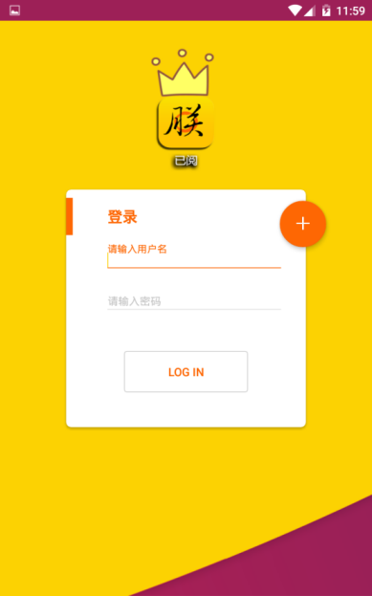

注册界面：

在点击登录界面的加号时，没有账号的用户可以在此页面进行自己账号和密码的注册

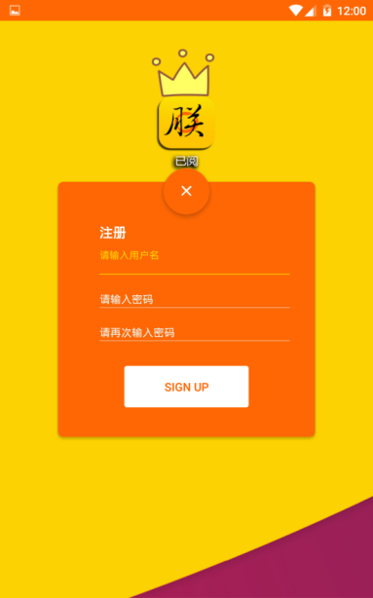

主界面（帖子界面）：

用户在登陆之后即会进入主要的帖子界面，在此界面可以浏览其他用户的帖子信息在此界面可以看到自己感兴趣的帖子，他们会按照时间顺序排列，如果想要收藏，可以点右侧朕准了收藏，并可以在个人信息界面查看。

在热门帖子列表中会显示大家关注比较多的帖子，会按浏览的次数进行排序

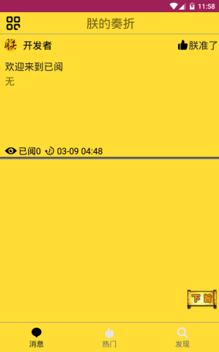

发现界面：

用户可以在搜索框内搜索关键字来找到自己想要的帖子

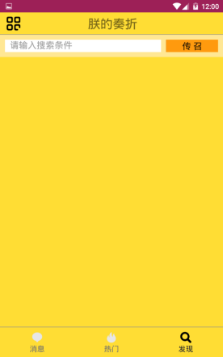

个人信息界面:

在主界面点击左侧的人头像按钮即可进入个人信息侧边栏界面。在此界面可以修改个人信息的头像名称。在发布中可以查看自己已经发布的帖子信息，在准了的页面可以查看自己收藏的帖子信息。在设置界面可以修改自己的名称、签名以及头像信息。

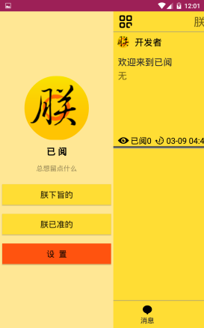

即时通讯功能：

该项目可以实现即时通讯功能，用户可以在该APP中添加好友，并且相互聊天，促进大家的交流。

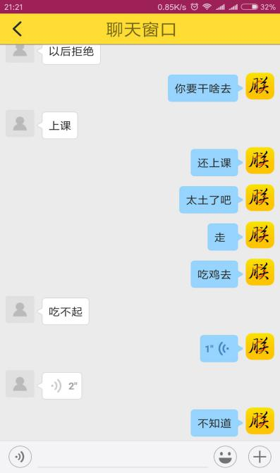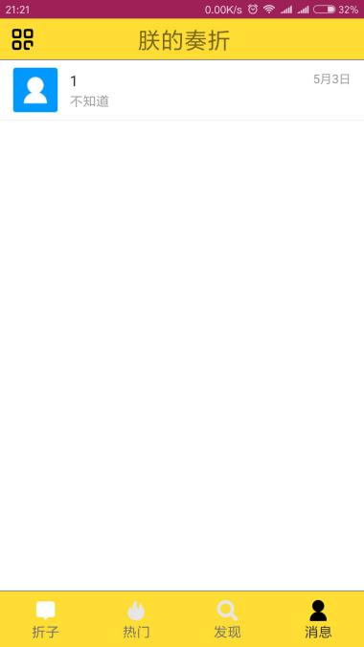

## 1.2项目可行性分析与应用前景

#### **1.2.1：项目可行性分析**

#### 截止到 2016 年底，普通高校在校学生数为2695.8万人。而现在的大学生几乎人人都在使用智能手机移动终端。移动互联网超越 PC端已经成为不争的事实，这股热潮，为各行各业带来了创新的改革。其中，就不乏有社交类 App。在飞速发展的今天，中国社交类 App 优势正在逐渐显现。在信息发达的今天，我们要为未来培养人才，必然要打破传统，用现代化的移动互联网理念去营造一个新的社交氛围。

社交App应用，不仅能丰富学生的校园生活，让学子们能随时随地了解校内最新新闻活动等，还可以促进校内的生活、学习气氛，帮助学校管理者轻松掌握学生的状况。并且，此社交App的用户大都是来自于学校内部的学生、教师等，为用户提供安全健康的交友环境，所以其拥有着巨大的发展潜力。

#### **1.2.2：应用前景**

#### 随着应用开发技术的进步，越来越多的在校大学生通过社交App进行交友，使得学生们的校园生活变得更加丰富多彩。不管是高一届的学生，还是刚入学的新生，都能通过移动端轻松结交到新朋友。即使是性格内向的同学也无需纠结开场白，更不用担心该找不到合适的聊天话题，利用社交App能很方便的找出有共同爱好的用户，从线上到线下快速开展活动结识好友。找到自己志同道合的朋友。

## 1.3与同类产品比较

此项目app与常用的贴吧类似，都是用来发表自己的看法的帖子文件。但此项目为一个更加完整的项目app使用方法更加简单方便，拥有搜索帖子和收藏帖子的功能，好可以设置头像用户名签名等信息，更加完善了其社交的特性，使其既能发帖又可以社交有更强大的功能。本app的一大特色就是将每个用户都看作是一位皇帝，来浏览和批阅帖子奏章，界面设计更加完善以及逼真，极大增加了app的趣味性。

# 二、功能介绍

## 2.1 总体功能结构图

## 2.2 模块功能介绍

#### 2.2.1 个人功能模块

此模块分为登录和注册，并由此获得用户信息，包括用户ID，昵称，头像，个性签名，性别，等等从而与其他模块相连；

#### 2.2.2 奏折功能模块

可以查看自己发布帖子；

可以查看历史浏览纪录的帖子；

可以对查看的帖子进行点赞；

可以按照时间 按照已阅量对帖子进行排序；

可以根据关键字搜索帖子；

#### 2.2.3 侧边功能模块

在个人功能模块后有此处修改个人数据，如：用户头像，用户个性签名，用户昵称等。

#### 2.2.4 通讯功能模块

在帖子界面点击发帖人头像可以与其进行即时通讯。

# 三、总体设计

## 3.1 数据设计

#### 3.1.1 数据存储设计

本软件是利用Tomcat服务器+ SQL Server进行数据管理和存储，对用户信息，帖子信息，图片信息，文件信息等进行操作。

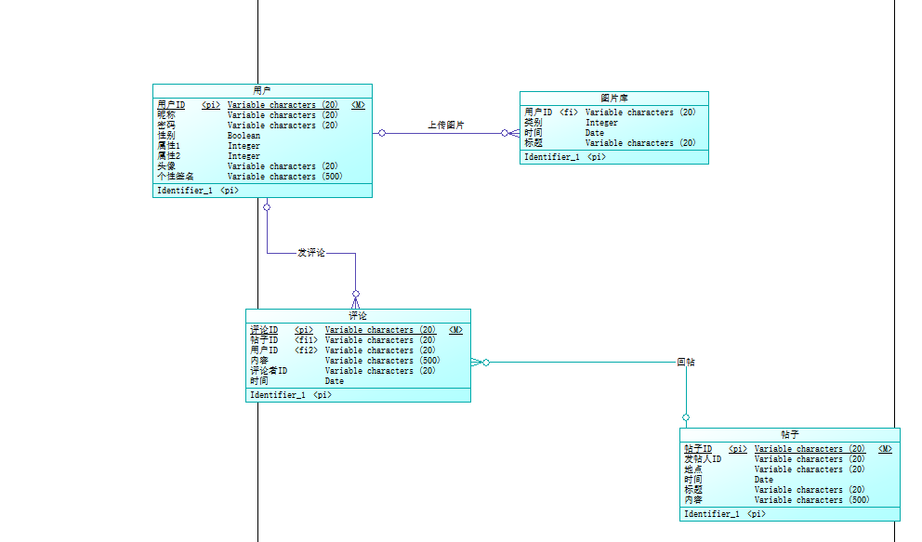

数据库的逻辑结构设计(使用PowerDesigner制作)

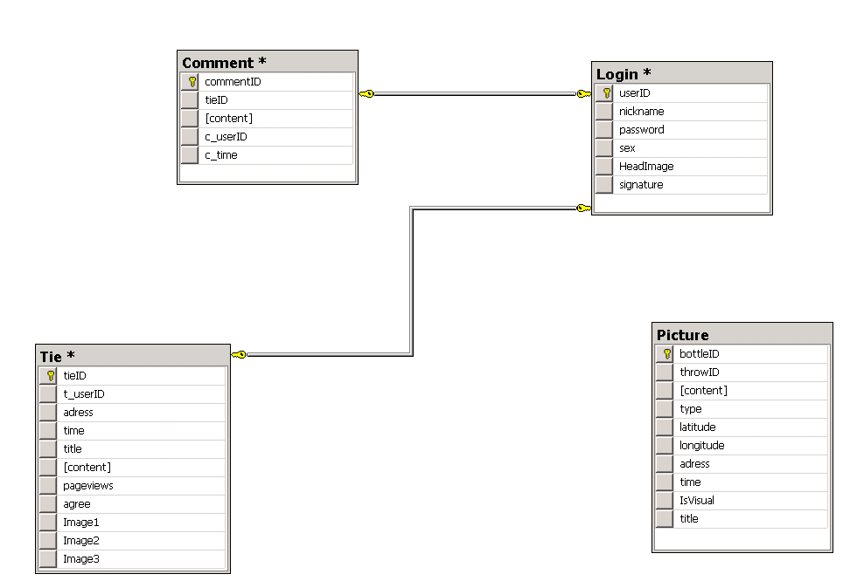

数据库关系图（使用SQL SERVER2008制作）

#### 3.1.2 数据访问设计

本APP是通过json传输数据，与服务器上的servlet进行交互

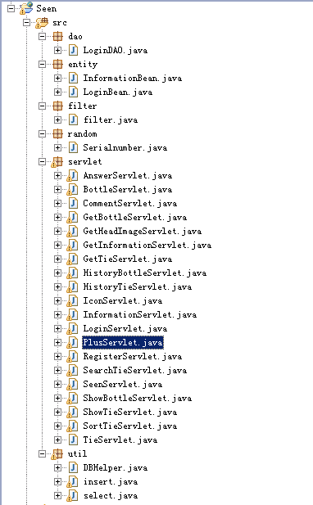

Servlet一览

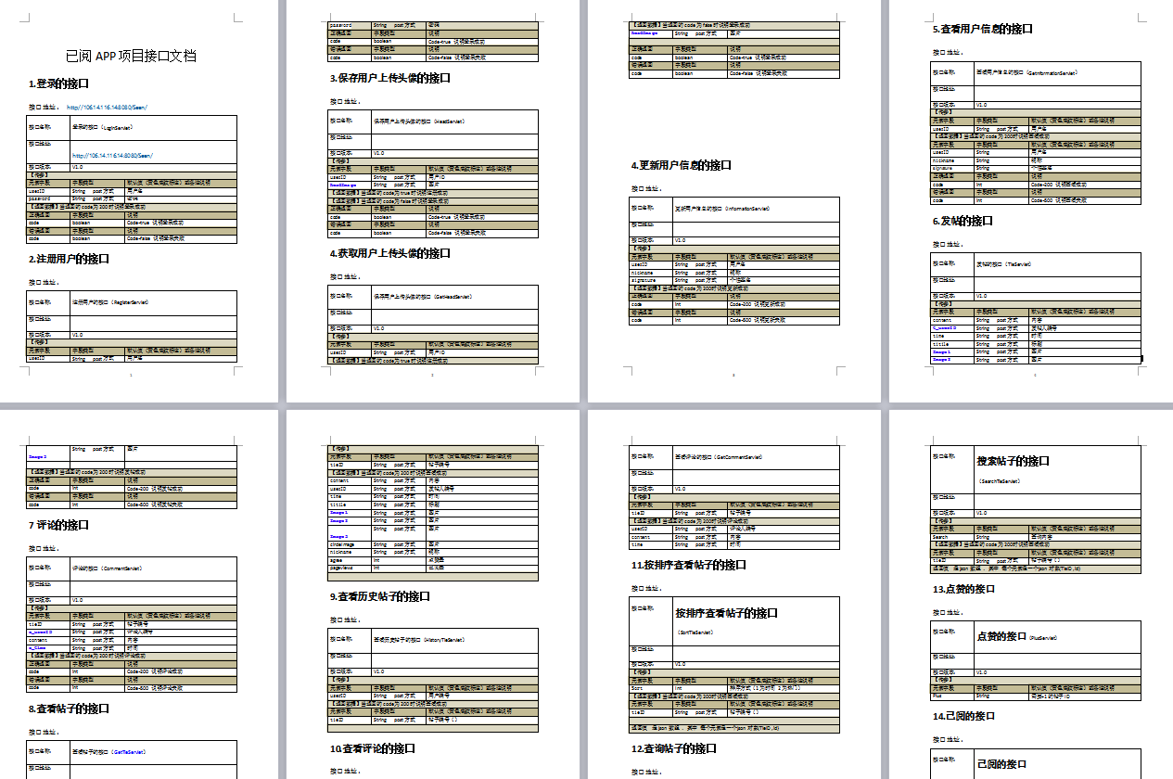

数据交互的接口设计

## 3.2 界面设计

界面设计采用墨刀原型设计工具

设计界面网址：[点我](https://modao.cc/app/5IyUZOujWeviCJ2Qo7qjJt6Toh6oeuR)

**3.3 架构设计**

**3.3.1 项目目录文件结构**

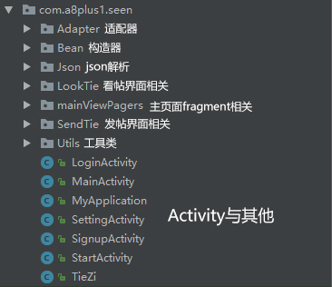

#### 3.3.2 项目层次结构



#### 3.3.3 项目流程

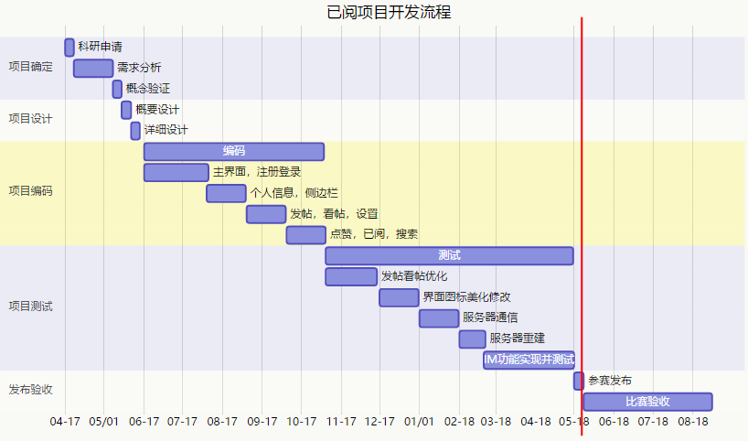

# 技术难点

本项目开发过程中，主要遇到2个技术难点，具体技术难点及解决方法如下：

## 4.1 技术难点 - 侧边栏

项目开发成员第一次接触侧边栏的相关技术，最后在开发人员的努力下，借助开源项目SlidingMenu-master完美实现了侧边栏。

## 4.2技术难点 - 图片处理

一开始我们想在服务器建一个文件夹专门用来存放用户头像和图片，最后查阅资料后选择了转换为**base64后上传数据库的方法来实现图片的存放**

**但是又出现了图片过大，字符串过长的问题，我们采用了限制图片大小，压缩图片甚至裁剪图片的方法**

**图片调用采用picasso引擎**